АНИЗОТРОПИЯ СРЕДЫ И ВРЕМЕННЫЕ ВАРИАЦИИ АЗИМУТА ПОЛЯРИЗАЦИИ БЫСТРОЙ S-ВОЛНЫ ПОД ЮЖНОЙ КАМЧАТКОЙ

М.Н. Лунева¹, Ли Д. М.²
¹Институт тектоники и геофизики ДВО РАН, Хабаровск 680000, ул. Ким-Ю-Чена 65, Россия
² Геологический факультет, Кунпукский Университет, Дэгу 702-701, Корея

Проведены измерения параметров расщепленных поперечных волн от местных землетрясений в области станции PET IRIS (г. Петропавловск Камчатский) за период 1993-2002 гг. с целью изучения анизотропных свойств среды в зоне субдукции и временных вариаций азимута поляризации быстрой S-волны ($ϕ$). Проведена выборка записей землетрясений с глубин до 310 км, энергетическим классом K < 10.5 и с эпицентральным расстоянием до 100 км от станции PET. По данным каталога КОМСП ГС РАН внутри исследуемого объема среды (цилиндра) за 9-летний период зарегистрировано 11 крупных землетрясений (K = 12-13), которые произошли на краях области.
Результаты исследования показывают, что анизотропные свойства среды изменяются с глубиной (Рис.1). Максимальные значения нормализованных времен задержки между S-волнами фиксируются от землетрясений с глубин 50-60 км и 90-150 км и от землетрясений с восточными азимутами на эпицентр. Наиболее низкие значения времен задержки характерны для глубин больше 200 км. Азимуты поляризации от событий H < 80 км доминируют в направлениях С90°В±20° и отражают общее направление движения Тихоокеанской плиты. Анизотропия среды верхней части (< 80 км) описывается в рамках трансверсально-изотропной модели среды с горизонтальной осью симметрии (ГТИ), ориентированной на север, и отражает режим преобладающего сжатия. Анизотропия среды от событий с глубин 80-120 км описывается ГТИ моделью, а также ромбической моделью (РМ-1) с ориентацией оси [100] вдоль азимута 295° и падением 67°, осей [010] и [001] на восток (86°) и юг с падением 20° и 10°, соответственно. Отмечается цикличность изменения азимута поляризации во времени. Азимуты от коровых событий в среднем ведут себя сравнительно стабильно. Для событий с глубин 80-120 км характерно изменение азимута поляризации с амплитудой 90° и доминирующим периодом около 400-
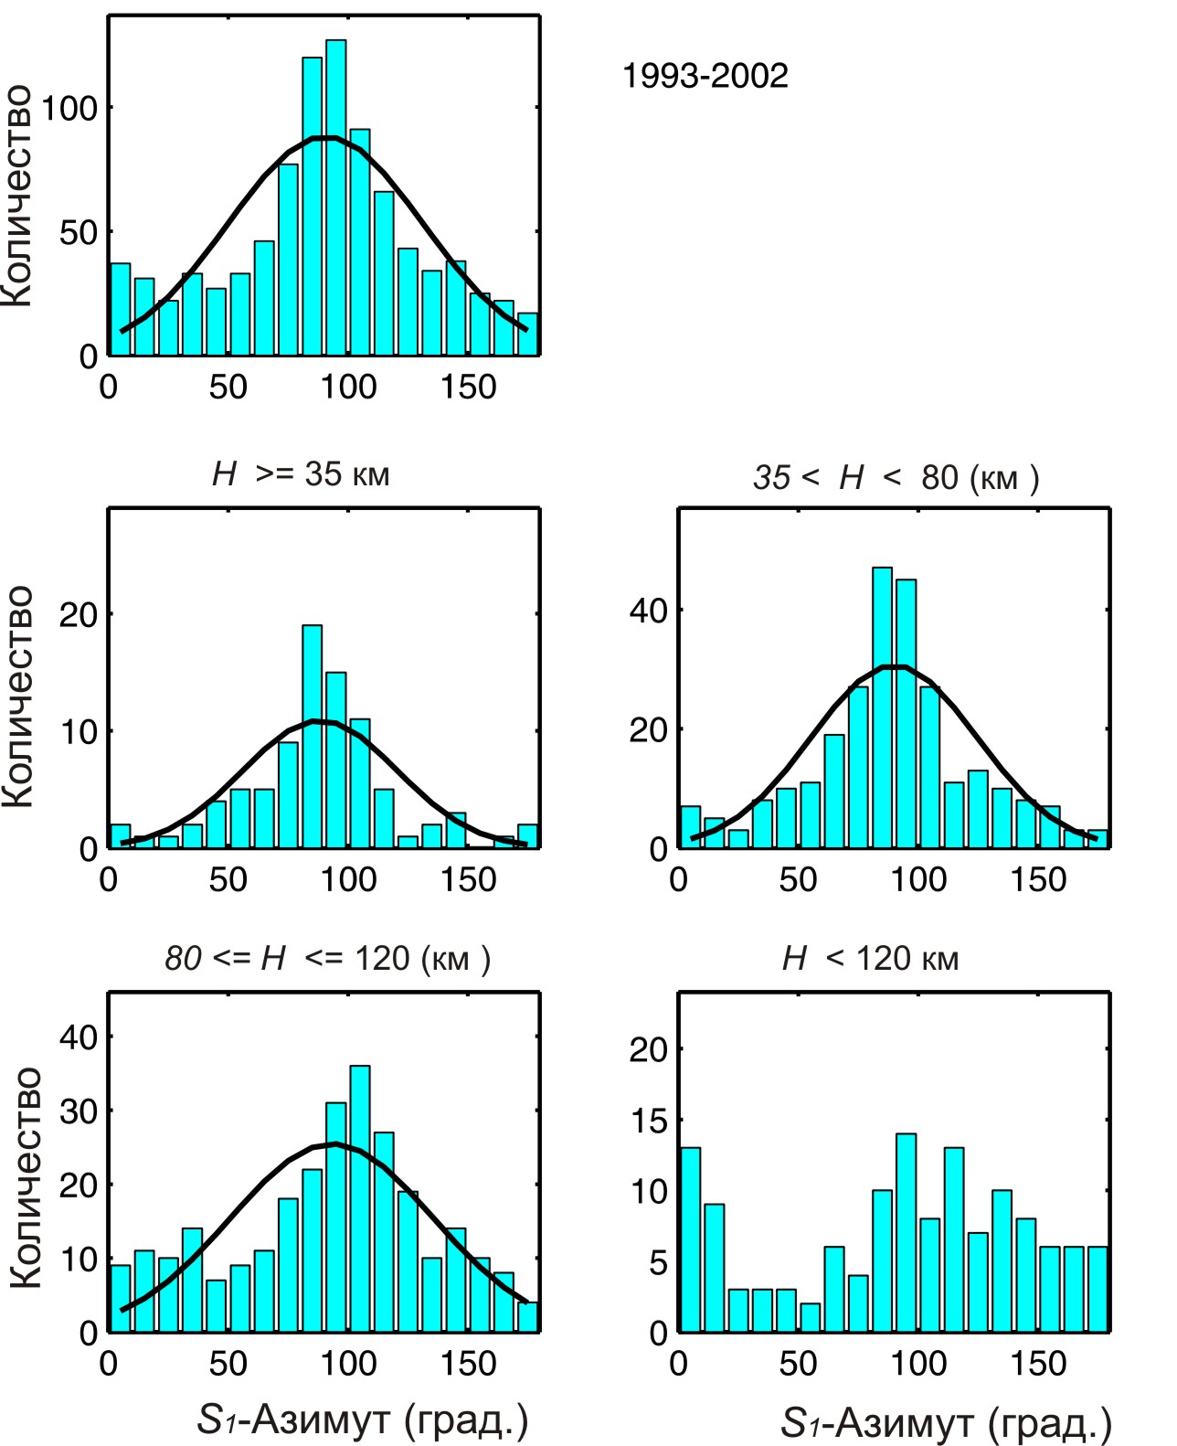

Рис.1. Частотное распределение наблюденных азимутов поляризации быстрой S-волны за период исследования 1993-2002 для всей выборки землетрясений и для глубинных групп. Сплошная линия - Гауссовское приближение

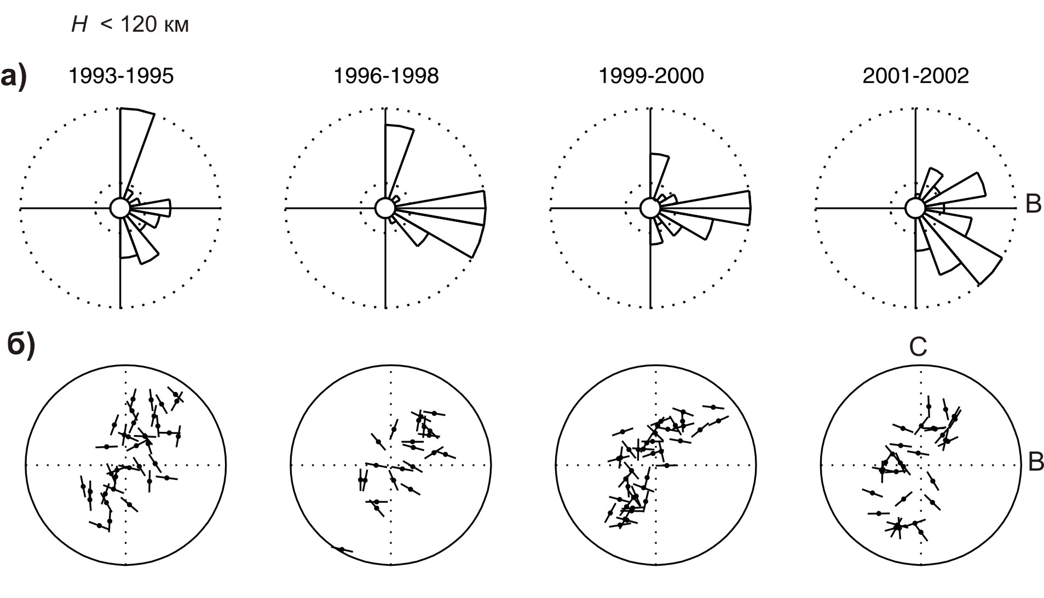
Рис.2. Частотное распределение азимутов поляризации быстрой S-волны от землетрясений с глубин больше 120 км для разных интервалов времени (а) и их распределение в пространстве в соответствии с углами выхода и азимутами лучей (б)

600 дней. Доминирующие азимуты поляризации от событий с глубин 120-310 км изменяются со временем (Рис.2): $ϕ$ ориентировано в 1993-1995 на север, 1999-2000 – на восток, 1996-1998 на север и восток, 2001-2002 – на СВ и ЮВ. Однородное рассеяние $ϕ$ наблюдается в интервалах азимутов на эпицентр 0-50° и 200-230°, вне интервалов прослеживается прямая зависимость $ϕ$ от азимута на эпицентр с наклоном линий регрессии около 44°. По характеру пространственного распределения азимуты поляризации согласуются с ТИ моделью с осью симметрии, отклоненной от горизонтальной плоскости на 60° и азимутом 280°, а также с ромбической моделью (РМ-2) с ориентацией оси [100] вдоль азимута 135° и падением 76°, осей [010] и [001] вдоль азимутов 268° и 0° и падением 10° и 10°, соответственно. Предполагается, что вариации $ϕ$ во времени связаны со сменой режима напряжения (перераспределением соотношений между главными осями) и сопровождаются «качанием» осей симметрии среды.

